附件2

普通话水平计算机辅助测试

应试指南

各位考生：
欢迎您参加国家普通话水平测试！
请仔细阅读本“应试指南”，了解“普通话水平计算机辅助测试系统”的操作程序。进入候测室前请关闭手机等通讯设备，测试过程中如有疑问，请举手示意。

一、佩戴耳机（如图示）
1．请您就座后戴上耳机，并将话筒置于口腔左前方2厘米处。
2．戴好耳机后请点击“下一步”按钮。



二、考生登录（如图示）
1．输入您的准考证编号后四位。
2．单击“进入”按钮继续。
3．如果输入有误，单击“修改”按钮重新输入。



三、核对信息（如图示）
1．请仔细核对您的个人信息。
2．如信息无误，单击“确认”按钮继续。
3．如准考证号有误，请单击“返回”按钮重新登录。
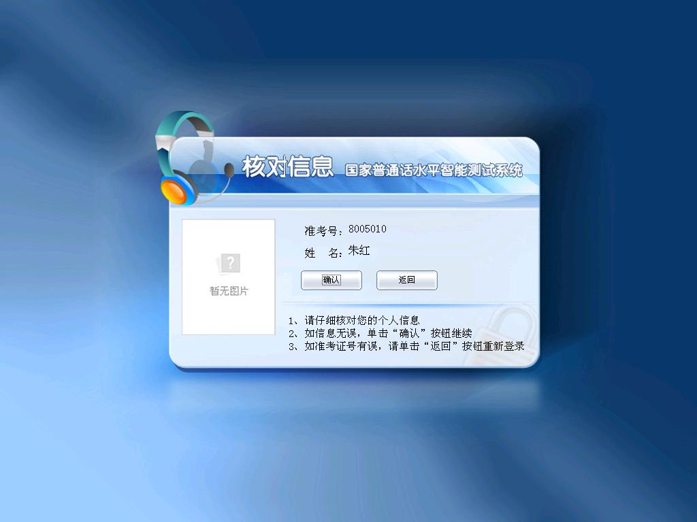

四、等待考试指令（如图示）
1．本组所有考生点“确认”后，等待监考员核对考生信息后，开始试音。

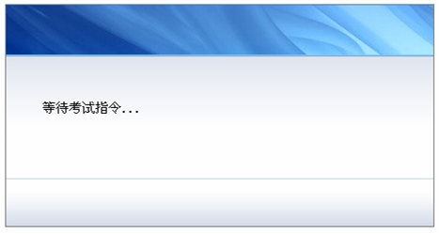

五、自动试音 （如图示）
1．请在提示语结束并听到“嘟”的一声后，大声朗读屏幕上的个人信息。
2．试音结束，系统会弹出提示试音结束的对话框。

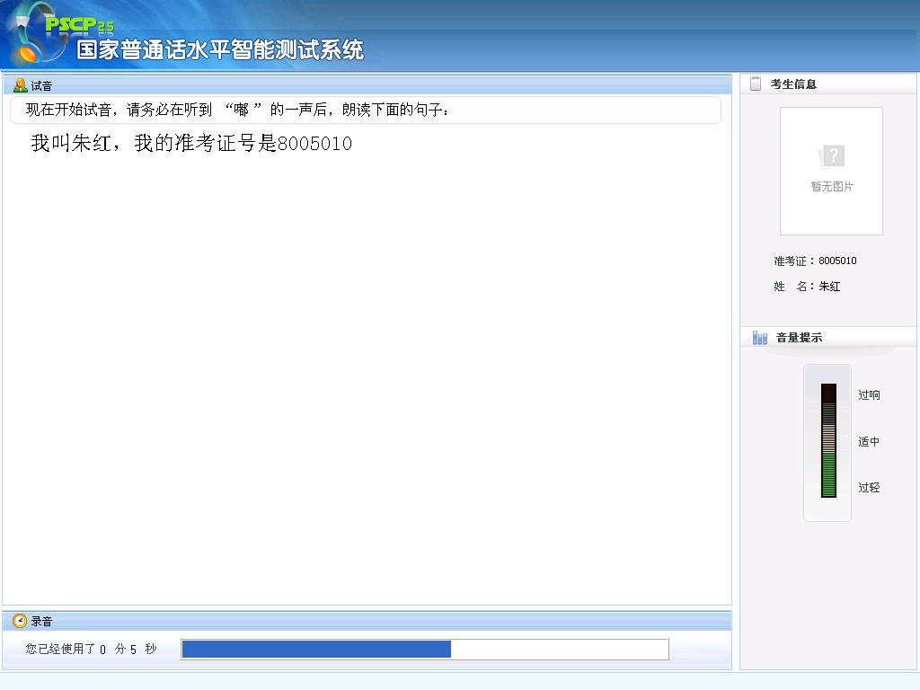

六、开始考试

提示：
1．普通话水平测试共有4项题目，系统会依次显示各项内容，您只需根据屏幕显示的试题内容进行录音。
2．每项试题前都有一段语音提示，请在提示语结束并听到“嘟”的一声后，再开始答题。
3．答题过程中，应做到吐字清晰，语速适中，音量同试音时保持一致。请注意屏幕下方的时间提示，确保在规定的时间内完成每项试题。
4．前三题每题阅读完毕，如时间有余，可点击屏幕右下角的“下一题”按钮，进入下一题。
5. 第四题自由说话，必须说满3分种，不需要点击“提交试卷”按钮，系统会自动提交试卷。

特别提示：
1．考试过程中，考生不要说试卷以外的任何内容，以免影响考试成绩。
2．如有疑问，请举手示意，工作人员会及时前来解答。

第一题 读单音节字词（如图例示）

1．请在提示语结束并听到“嘟”的一声后，再开始录音。
2．如该项试题时间有余，单击屏幕右下角的“下一题”按钮，可进入下一项试题。

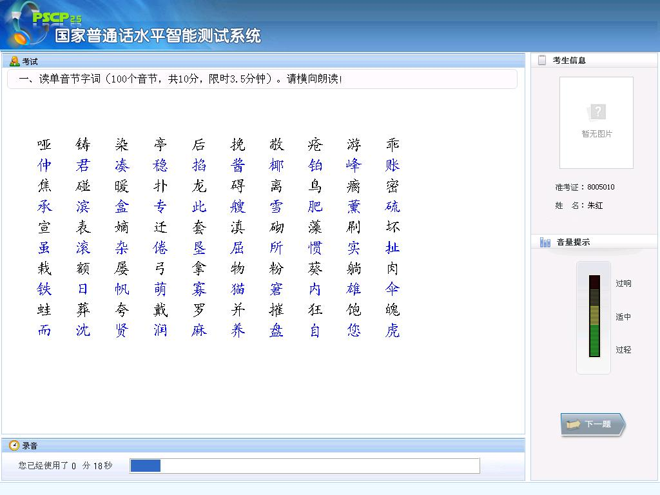
第二题 读多音节词语（如图例示）

1．请在提示语结束并听到“嘟”的一声后，再开始录音。
2．如该项试题时间有余，单击屏幕右下角的“下一题”按钮，可进入下一项试题。

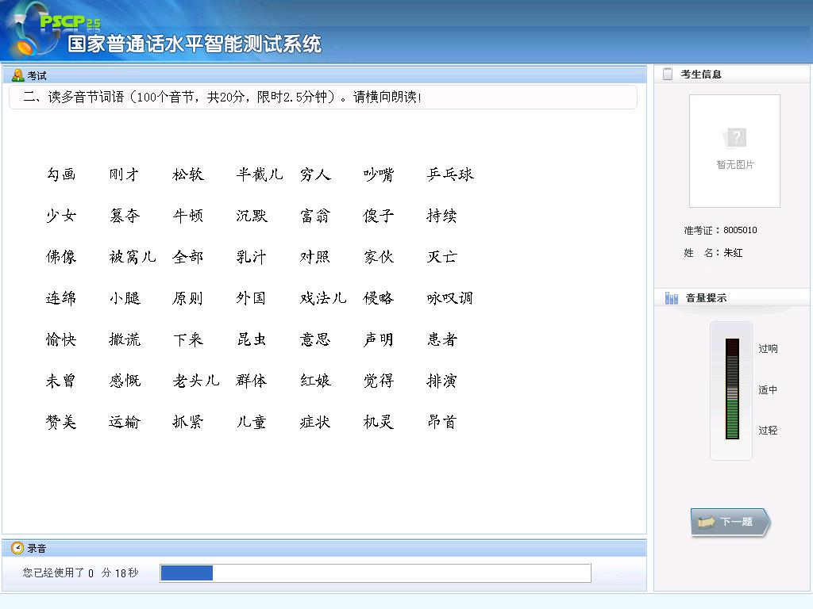

第三题 朗读短文（如图例示）

1．请在提示语结束并听到“嘟”的一声后，再开始录音。
2．如该项试题时间有余，单击屏幕右下角的“下一题”按钮，可进入下一项试题。

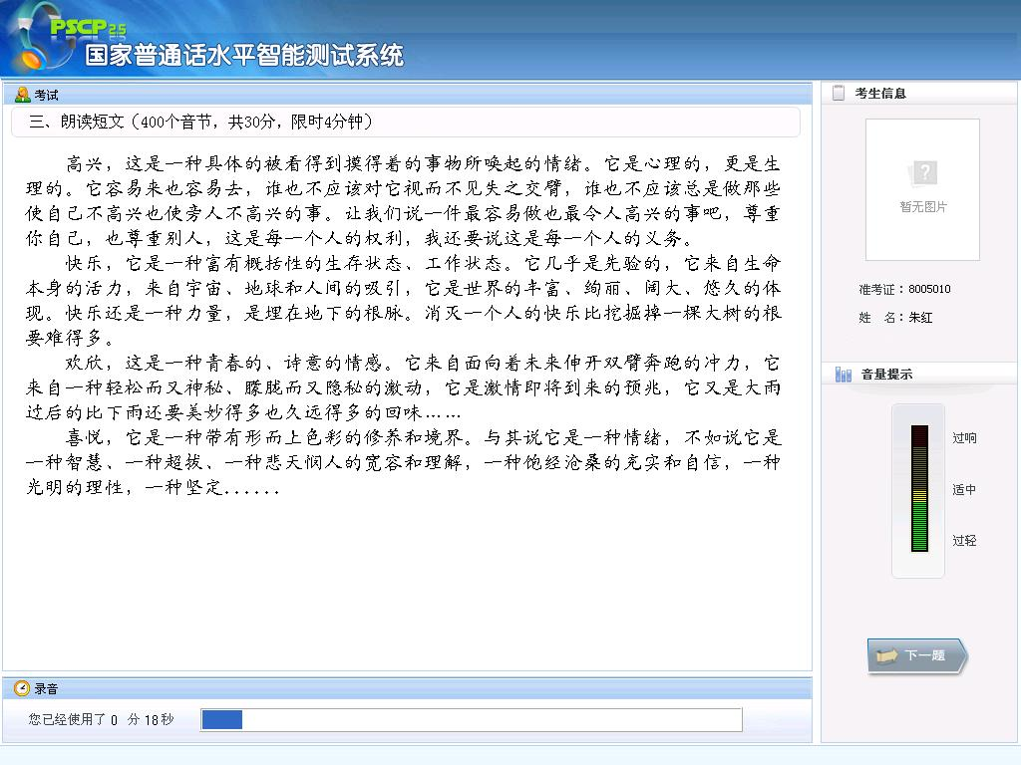

第四题 命题说话（如图例示）

1．请在提示语结束并听到“嘟”的一声后，再开始录音。
2．录音开始时，两个话题选择一个，并读出所选话题名称。如：我说的话题是“我喜欢的节日”。
3．本题必须说满3分钟（屏幕下方有时间进度条）。
4．等待系统自动提交试卷。

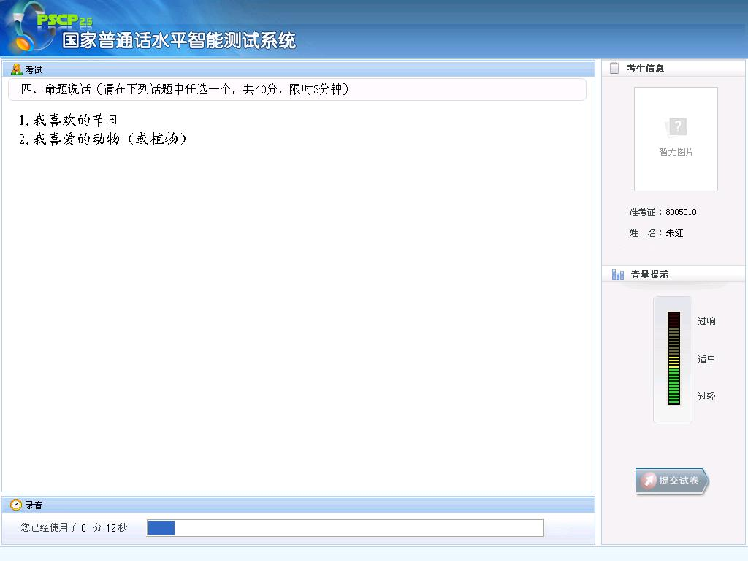

七、结束考试（如图例示）
1．提交试卷后，系统会自动弹出如下提示框，表示您已成功结束本次考试。
2．请摘下耳机放在桌上，注意耳机线和网线，不要触碰，以免数据上传失败，将胸卡交给门口工作人员，然后安静离开考场。

